Приложение 2

Соревновательная дисциплина «Захват флага»

Цель состязания – команда из 3 роботов должна захватить флаг противника и принести его к себе на базу, при этом сохранить свой собственный флаг в пределах базы.
Игра состоит из 2 раундов. Продолжительность раунда 3 мин.
От каждого учреждения в данную дисциплину можно подать не более 2 команд.
Между раундами по требованию команд возможен технический перерыв – до 5 мин.
Если после 2 раундов команды набирают одинаковое количество баллов, то назначается дополнительное время до первого набранного балла.
На каждом роботе в команде должна быть табличка с названием команды.
Каждая команда должна иметь устройство, позволяющее управлять роботом через Bluetooth, Wi-Fi соединение (например, ноутбук, планшет или телефон).
Организаторы соревнований не предоставляют оборудования для реализации беспроводного управления. Выбор способа реализации и обеспечение беспроводного
дистанционного управления роботами остается за командой.

ИГРА

Перед началом игры каждый из роботов должен быть соединен с ноутбуком, планшетом или телефоном через Bluetooth, Wi-Fi соединение.
Перед началом игры роботы должны находиться на своей игровой зоне полностью, но не в зоне базы. База обозначена черным квадратом.
Расстановка роботов производится произвольно на своей «домашней» игровой зоне.
Флаг устанавливается в центре базы.
Раунд начинается после уточнения судьей готовности команд к игре и явным образом поданной судьей команды «Старт» или ее аналогов, понятных всем участникам (например, «Поехали»).
Игра продолжается до 2 баллов. После набора командой 2 баллов, независимо от раунда, игра останавливается и команда считается победителем.

Тренер не должен вмешиваться в действия роботов своей команды, однако может давать рекомендации в течении игры.
Во время раунда робот может изменять свои размеры.
Роботу разрешается нападать на робота соперника, производить захваты, блокировки, выбивать или вытаскивать соперника за пределы поля.
Наносить любые удары запрещено.
Робот, перевернувшийся или получивший повреждения на поле по своей вине или соперника, остается на поле до окончания раунда и может мешать сопернику своими действиями.
Робот, покинувший пределы игрового поля (больше половины робота находится вне игрового поля) по вине управляющего или по вине соперника не участвует в бою до конца раунда.
Во время раунда операторы команд не должны касаться роботов.
Команде запрещено умышленно каким-либо роботом удерживать свой флаг на базе или пытаться вынести свой флаг за пределы своей базы.
Если участник умышленно вытолкал свой флаг за пределы своей базы, то балл начисляется команде соперника,
Если флаг покинул пределы игрового поля, то он возвращается на «домашнюю» базу.
Команде начисляется очко, если флаг противники полностью или частично пересек черную линию домашней базы команды.

Требование к роботам
Робот-участник должен состоять только из деталей наборов серии LEGO Mindstorms NXT2.0, EV3, LEGO Education SPIKE. Количество двигателей установленных на робота не должно превышать 4 штуки.
Использование деталей из других конструкторов запрещено !!!
Запрещается использование веревок, клея, металлических и деревянных конструкций.
Робот должен работать под управлением контроллера EV3, контроллер Хаб или NXT 2.0.
Предельные размеры робота: 250мм x 250мм x 250мм.
Вес робота не должен превышать 1 кг.

Описание игрового поля и оборудования
Размеры игрового поля 2500 х 2000 мм.
Внутренний размер базы 250 x 250 мм
Все черные линии разметки поля имеют толщину 20 мм.
Флаг представляет собой куб размером 55 мм x 55 мм и высотой 70 мм.
Флаги двух цветов: красный и синий.
Поле - баннерная ткань с игровой разметкой.
На поле размечены следующие элементы:
Домашняя зона каждой команды, содержащая зону флага каждой из команд.
Нейтральная зона – зона между домашними базами команд.
В центре каждой зоны флага находится Флаг каждой из команд.
Центр зоны флага обозначен квадратом красного или синего цвета.

Схематичное изображение игрового поля
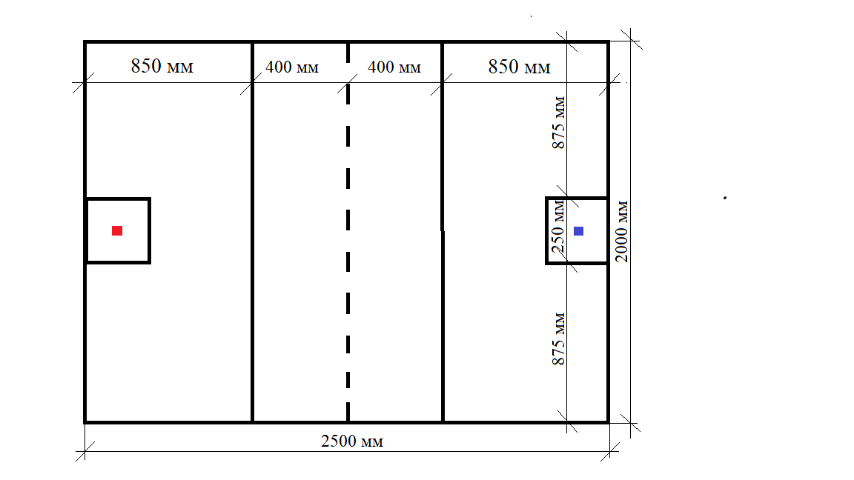

Игровое поле дисциплина «Захват флага»

